省住建厅报表系统填报方式。
1、进入省住建厅官网，进入“协同办公”。点如下图
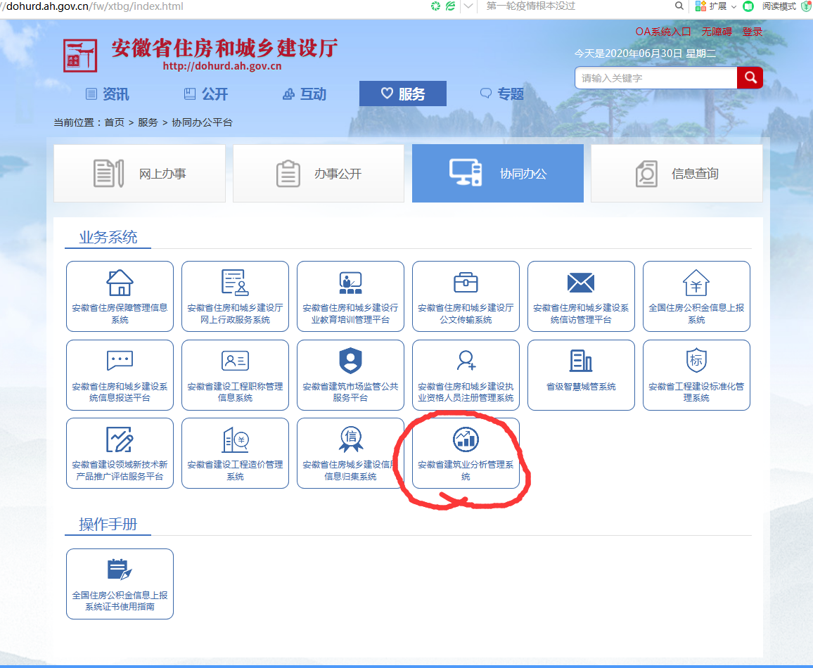
2、弹出提醒窗口不用管它，点确定。

3、出现如下空白界面
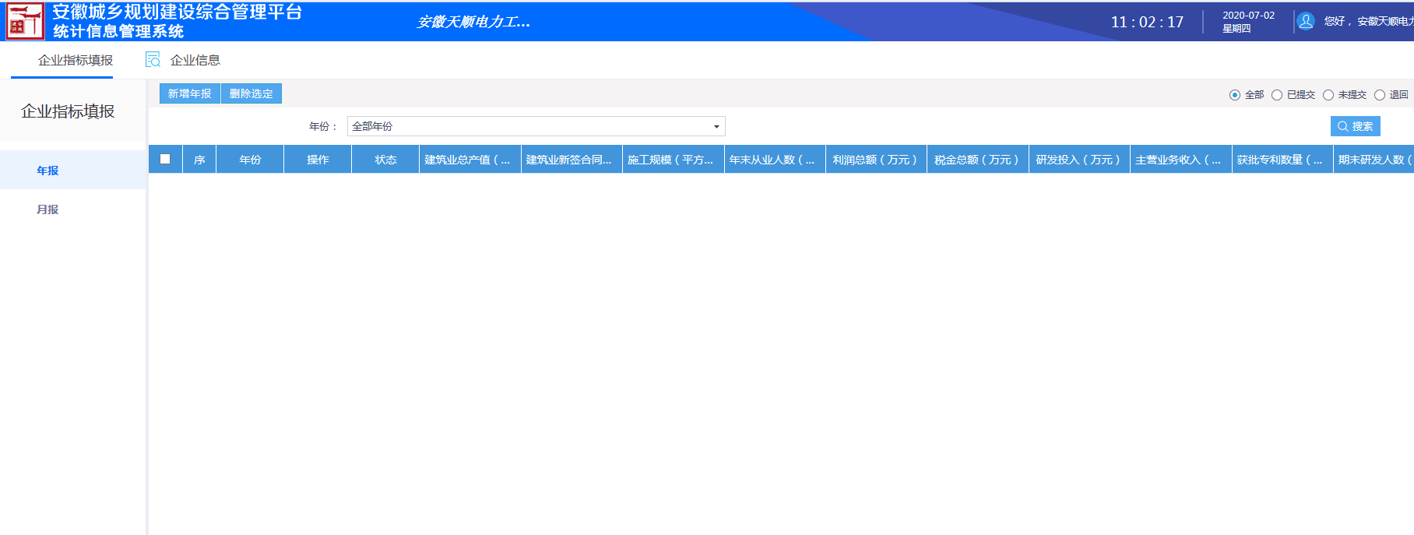
4、点左侧上方蓝色按钮“新增年报”。

5、点左侧上方“月报”，出现如下界面，月份上有“无需填报”的，就不用填，有“未填报”的红色按钮的，点击，即可填报月报。
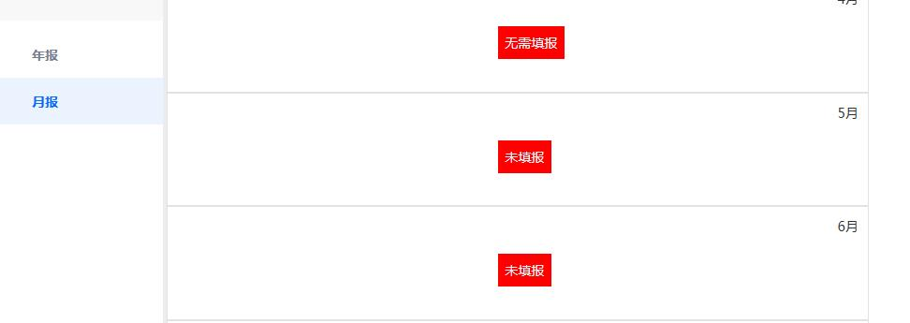
- 有登陆不上的，有打开空白的，可以重启或换台电脑试试。
省厅网站上“协同办公”挪至首页最下方“我要查”里
以上，大家抓紧填报，谢谢~~

